Resolución del Pleno del Instituto de Transparencia, Acceso a la Información Pública y Protección de Datos Personales del Estado de México y Municipios, con domicilio en Metepec, Estado de México, de fecha trece de febrero de dos mil diecinueve.
VISTO el expediente formado con motivo del recurso de revisión 04422/INFOEM/IP/RR/2018, promovido por el C. XXXXXXX XXXXXX XXXXX, en lo sucesivo EL RECURRENTE, en contra de la respuesta emitida por la Universidad Politécnica del Valle de Toluca, en lo sucesivo EL SUJETO OBLIGADO, se procede a dictar la presente resolución con base en lo siguiente:
RESULTANDO
- En fecha cinco de octubre de dos mil dieciocho, EL RECURRENTE presentó a través del Sistema de Acceso a la Información Mexiquense, en lo subsecuente EL SAIMEX ante EL SUJETO OBLIGADO, la solicitud de acceso a la información pública, a la que se le asignó el número 01297/UPVT/IP/2018, mediante la cual requirió por dicha vía:
“Informar desde la creación de la upvt al día de hoy, servidores públicos que han impartido asignatura, unidad de aprendizaje, materia o modulo de lengua extranjera y/o inglés, documentos de preparación y certificación correspondiente” (Sic).
- Con base en el detalle de seguimiento del SAIMEX, se advierte que en fechas diez, veintitrés y veinticuatro de octubre de dos mil dieciocho, la Titular de la Unidad de Transparencia del SUJETO OBLIGADO turnó mediante requerimientos, el contenido de la solicitud de información a la Directora de División de Ingeniería Industrial y de Sistemas, la Directora de División de Ingeniería en Informática y la Jefa de Departamento de Recursos Humanos y Materiales, como Servidores Públicos Habilitados competentes, los cuales fueron respondidos el día siete de noviembre de dos mil dieciocho, a través del SAIMEX, tal y como se aprecia de las siguientes imágenes:
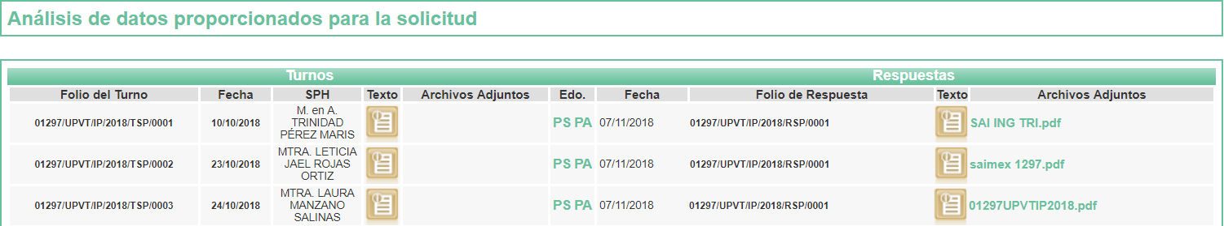
- En fecha veinticuatro de octubre de dos mil dieciocho, EL SUJETO OBLIGADO notificó al RECURRENTE la ampliación del plazo por siete días hábiles para notificar la respuesta a la solicitud de acceso a la información pública. Al respecto, cabe precisar que si bien la Titular de la Unidad de Transparencia del SUJETO OBLIGADO, indicó que la ampliación aludida fue aprobada por Comité de Transparencia en la Nonagésima Sesión Extraordinaria de 2018, también lo es que, no se hizo del conocimiento del RECURRENTE el Acuerdo o Resolución correspondiente, para que le permitiera advertir si se apega o no, a las formalidades previstas en los artículos 49, fracción II y 163 de la Ley de Transparencia y Acceso a la Información Pública del Estado de México y Municipios.
- De las constancias que obran en el expediente electrónico del SAIMEX, en fecha siete de noviembre de dos mil dieciocho, EL SUJETO OBLIGADO dio respuesta a la solicitud de acceso a la información pública requerida por EL RECURRENTE, en los siguientes términos:
“… De conformidad con los artículos 1,2,3, fracción XLIV, 4, 12,16,23 fracción V, 24 fracción XI y último párrafo, 50,51, 53 fracciones II, IV, V y VI de la Ley de Transparencia y Acceso a la Información Pública del Estado de México y Municipios, me permito comentar a usted lo siguiente:
En atención a la solicitud de información registrada con el folio número 01297/UPVT/IP/2018, que realizó el 5 de octubre del año en curso, sírvase encontrar en archivo adjunto copia digitalizada en formato pdf del oficio emitido por los servidores públicos habilitados del Departamento de Recursos Humanos y Materiales, Dirección de División de Ingeniería Industrial y de Sistemas y la Dirección de División de Ingeniería Informática, en el cual se detalla lo referente a su solicitud de información.
Se hace de su conocimiento el término de quince días para interponer el recurso de revisión que se señala en los artículos 176,177 y 178 de la Ley de la materia, en caso de considerar que la respuesta es desfavorable a su solicitud. …” (Sic)
Asimismo, EL SUJETO OBLIGADO adjuntó los archivos electrónicos denominados OFICIO UT SOL 01297.pdf, SAI ING TRI.pdf, 01297UPVTIP2018.pdf y saimex 1297.pdf, cuyo contenido se omite en este apartado por ser de conocimiento de las partes, aunado a que serán objeto de estudio en la presente resolución.
- Inconforme con la respuesta del SUJETO OBLIGADO, en fecha veintiséis de noviembre de dos mil dieciocho, EL RECURRENTE interpuso el presente recurso de revisión, el cual fue registrado en EL SAIMEX y se le asignó el número 04422/INFOEM/IP/RR/2018, en el que señaló como acto impugnado:
“Niegan y cobran la información” (Sic)
Asimismo, EL RECURRENTE indicó como razones o motivos de inconformidad:
“El sueldo de un docente, profesor o maestro es un recurso público y la negativa o cobrar por saber que se ha hecho con ese dinero es evidente” (Sic)
- El recurso de que se trata se envió electrónicamente al Instituto de Transparencia, Acceso a la Información Pública y Protección de Datos Personales del Estado de México y Municipios y con fundamento en el artículo 185, fracción I, de la Ley de Transparencia y Acceso a la Información Pública del Estado de México y Municipios, se turnó, a través del SAIMEX, a la Comisionada EVA ABAID YAPUR, a efecto de que decretara su admisión o desechamiento.
- En fecha treinta de noviembre de dos mil dieciocho, atento a lo dispuesto en el artículo 185, fracciones I, II y IV, de la Ley de Transparencia y Acceso a la Información Pública del Estado de México y Municipios, se acordó la admisión a trámite del referido recurso de revisión, así como la integración del expediente respectivo, mismo que se puso a disposición de las partes, para que en el plazo máximo de siete días hábiles, EL RECURRENTE realizara manifestaciones, alegatos y ofreciera las pruebas que a su derecho conviniera y, en el caso del SUJETO OBLIGADO, para que exhibiera el Informe Justificado correspondiente.
- De las constancias que obran en el SAIMEX, se advierte que EL RECURRENTE omitió presentar manifestaciones y alegatos, así como ofrecer los medios de prueba que a su derecho convinieran. Por su parte, el once de diciembre de dos mil dieciocho, EL SUJETO OBLIGADO exhibió el Informe Justificado correspondiente, adjuntando los archivos electrónicos denominados INFORME JUSTIFICADO RR 4422.pdf y INFORME JUSTIFICADO RR 4423.pdf, como se aprecia a continuación: - - - - - - - - - - - - - - - - - - - - - - - - - - - - - - - - - - - - - - - - - - - - - - - - - - - - - - - - - - - - - - - - - - - - - - - - - - - - - - - - - - - - - - - - - - - - - - - - - - - - - - - - - - - - - - - - - - - - - - - - - - - - - - - - - - - - - - - - - - - - - - - - - - - - - - - - - - - - - - - - - - - - - - - - - - - - - - - - - - - - - - - - - - - - - - - - - - - - - - - - - - - - -
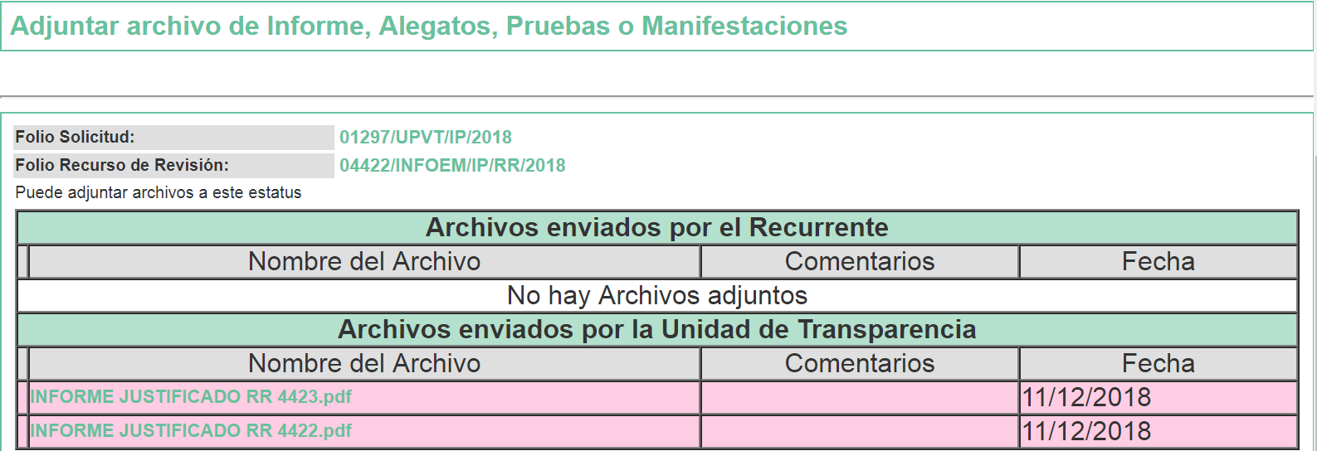
En ese sentido, esta Ponencia Resolutora determinó no poner a la vista del RECURRENTE el Informe Justificado correspondiente contenido en el archivo electrónico INFORME JUSTIFICADO RR 4422.pdf, en virtud de que EL SUJETO OBLIGADO no modificó el sentido de la respuesta a la solicitud de información, en términos del artículo 185, fracción III de la Ley de Transparencia y Acceso a la Información Pública del Estado de México y Municipios, cuyo contenido se omite en este apartado, en razón de su extensión y a que será objeto de estudio en la presente resolución; no obstante, se hará del conocimiento del RECURRENTE al momento de notificar la presente resolución.
En el caso del archivo electrónico INFORME JUSTIFICADO RR 4423.pdf, remitido por EL SUJETO OBLIGADO, personal adscrito a esta Ponencia Resolutora, advirtió que se encuentra vinculado con el recurso de revisión 04423/INFOEM/IP/RR/2018, mismo que no se encuentra relacionado con el presente recurso de revisión, por lo que no se hará del conocimiento del RECURRENTE.
- Una vez analizado el estado procesal que guarda el expediente, en fecha trece de diciembre de dos mil dieciocho, la Comisionada Ponente acordó el cierre de instrucción, así como la remisión del mismo a efecto de ser resuelto, de conformidad con lo establecido en el artículo 185, fracciones VI y VIII, de la Ley de Transparencia y Acceso a la Información Pública del Estado de México y Municipios.
- En fecha veintiocho de enero de dos mil diecinueve, la Comisionada Ponente acordó ampliar el plazo para resolver el recurso de revisión de mérito, por un periodo de hasta quince días hábiles, de conformidad con el artículo 181, tercer párrafo, de la Ley de Transparencia y Acceso a la Información Pública del Estado de México y Municipios.
CONSIDERANDO
- Competencia. Este Instituto de Transparencia, Acceso a la Información Pública y Protección de Datos Personales del Estado de México y Municipios, es competente para conocer y resolver el presente recurso, conforme a lo dispuesto en el artículo 6, Apartado A, de la Constitución Política de los Estados Unidos Mexicanos; el artículo 5, párrafos vigésimo, vigésimo primero y vigésimo segundo, fracciones IV y V, de la Constitución Política del Estado Libre y Soberano de México; los artículos 2, fracción II, 13, 29, 36, fracciones I y II, 176, 178, 179, 181, párrafo tercero y 185, de la Ley de Transparencia y Acceso a la Información Pública del Estado de México y Municipios, y los artículos 9, fracciones I y XXIV y 11, del Reglamento Interior del Instituto de Transparencia, Acceso a la Información Pública y Protección de Datos Personales del Estado de México y Municipios.
- Interés. El recurso de revisión fue interpuesto por parte legítima en atención a que fue presentado por EL RECURRENTE, quien formuló la solicitud de información pública número 01297/UPVT/IP/2018.
- Oportunidad. El recurso de revisión fue interpuesto dentro del plazo de quince días hábiles contados a partir del día siguiente al que EL RECURRENTE tuvo conocimiento de la respuesta impugnada, tal y como lo prevé el artículo 178 de la Ley de Transparencia y Acceso a la Información Pública del Estado de México y Municipios, que establece:
“Artículo 178. El solicitante podrá interponer, por sí mismo o a través de su representante, de manera directa o por medios electrónicos, recurso de revisión ante el Instituto o ante la Unidad de Transparencia que haya conocido de la solicitud dentro de los quince días hábiles, siguientes a la fecha de la notificación de la respuesta.
A falta de respuesta del sujeto obligado, dentro de los plazos establecidos en esta Ley, a una solicitud de acceso a la información pública, el recurso podrá ser interpuesto en cualquier momento, acompañado con el documento que pruebe la fecha en que presentó la solicitud.
En el caso de que se interponga ante la Unidad de Transparencia, ésta deberá remitir el recurso de revisión al Instituto a más tardar al día siguiente de haberlo recibido.”
En esa tesitura, atendiendo a que EL SUJETO OBLIGADO notificó la respuesta a la solicitud de información pública el día siete de noviembre de dos mil dieciocho; así, el plazo de quince días hábiles que el artículo 178 de la Ley de la materia otorga al RECURRENTE para presentar el recurso de revisión, transcurrió del ocho al veintinueve de noviembre de dos mil dieciocho, sin contemplar en el cómputo los días diez, once, diecisiete, dieciocho, veinticuatro y veinticinco de noviembre de dos mil dieciocho, por corresponder a sábados y domingos, en términos del artículo 3, fracción X, de la Ley de Transparencia y Acceso a la Información Pública del Estado de México y Municipios; asimismo, no se computó el día diecinueve de noviembre de dos mil dieciocho, por corresponder a la Conmemoración del Aniversario del inicio de la Revolución Mexicana, de conformidad con el Calendario Oficial en Materia de Transparencia, Acceso a la Información Pública y Protección de Datos Personales del Estado de México y Municipios, para el año dos mil dieciocho y enero dos mil diecinueve, publicado en el Periódico Oficial “Gaceta del Gobierno”, el veinte de diciembre de dos mil diecisiete.
En ese tenor, si el recurso de revisión que nos ocupa, se tuvo por interpuesta el día veintiséis de noviembre de dos mil dieciocho, éste se encuentra dentro de los márgenes temporales previstos en el artículo 178 de la Ley de Transparencia y Acceso a la Información Pública del Estado de México y Municipios y, por tanto, su interposición se considera oportuna.
- Procedibilidad. Del análisis efectuado, se advierte la procedibilidad del presente recurso de revisión, en razón de acreditación plena de todos y cada uno de los elementos formales exigidos por el artículo 180 de la Ley de Transparencia y Acceso a la Información Pública del Estado de México y Municipios, en atención a que fue presentado mediante el formato visible en EL SAIMEX.
- Estudio y resolución del recurso. Del análisis efectuado se advierte la procedencia del recurso de revisión, toda vez que, EL RECURRENTE argumentó la negativa y cobro de la información requerida, lo que actualiza las hipótesis previstas en las fracciones I y X del artículo 179, de la Ley de Transparencia y Acceso a la Información Pública del Estado de México y Municipios, que a la letra versa:
“Artículo 179. El recurso de revisión es un medio de protección que la Ley otorga a los particulares, para hacer valer su derecho de acceso a la información pública, y procederá en contra de las siguientes causas:
I. La negativa a la información solicitada;
[…]
X. Los costos o tiempos de entrega de la información; …”
(Énfasis añadido)
Para ilustrar dicha actualización, debemos recordar que el hoy RECURRENTE en la solicitud de acceso a la información pública, requirió del SUJETO OBLIGADO, vía EL SAIMEX, desde la creación de la Universidad Politécnica del Valle de Toluca al día de la solicitud, lo siguiente:
- El nombre, los documentos de preparación y certificación de los servidores públicos que han impartido asignatura, unidad de aprendizaje, materia o módulo de lengua extranjera y/o inglés.
Temporalidad que abarca de la información solicitada
En ese sentido, el periodo que corresponde a la información requerida por EL RECURRENTE es la correspondiente al 11 de septiembre de 2006 al 5 de octubre de 2018. Lo anterior es así, en razón de que, si bien la existencia del SUJETO OBLIGADO deriva del Decreto del Ejecutivo del Estado por el que se crea el organismo público descentralizado de carácter estatal denominado Universidad Politécnica del Valle de Toluca, publicado en el Periódico Oficial ”Gaceta del Gobierno” el 13 de noviembre de 2006, mismo que entró en vigor, al día siguiente de su publicación, es decir, formal y jurídicamente la referida Universidad se constituyó a partir del día 14 de noviembre de 2006, también lo es que, el Plan de Desarrollo Institucional 2012-2017 del propio SUJETO OBLIGADO, publicado en febrero de 2012, señala que Universidad Politécnica del Valle de Toluca inició sus operaciones desde el 11 de septiembre de 2006, con una oferta educativa inicial de diversos programas, por lo que la entrega de información debe comprender desde dicha fecha hasta a la fecha de presentación de la solicitud de información, es decir, el 5 de octubre de 2018, como se aprecia de las siguiente imagen:
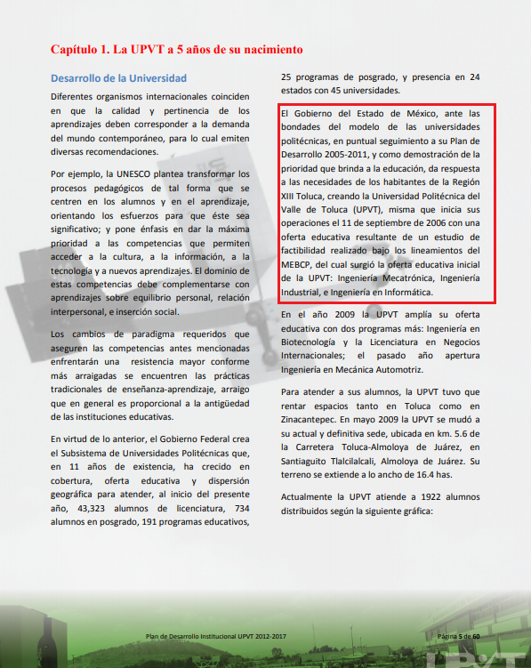
En respuesta a la solicitud, el Titular de la Unidad de Transparencia remitió los archivos electrónicos denominados OFICIO UT SOL 01297.pdf, 01297UPVTIP2018.pdf, SAI ING TRI.pdf y saimex 1297.pdf, los cuales contienen lo siguiente:
- OFICIO UT SOL 01297.pdf. Oficio número 205BL16001/3010/2018, de fecha 7 de noviembre de 2018, emitido por la Titular de la Unidad de Transparencia, mediante el cual informa al hoy RECURRENTE, que en atención a su solicitud de acceso a la información pública, remitía los oficios emitidos por los Servidores Públicos Habilitados del Departamento de Recursos Humanos y Materiales, la Dirección de División de Ingeniería Industrial y de Sistemas y la Dirección de División de Ingeniería Informática, en el que se detalla lo referente a la solicitud mencionada.
- 01297UPVTIP2018.pdf. Oficio número 205BL14002/1056-BIS2/2018, de fecha 6 de noviembre de 2018, emitido por la Servidora Pública Habilitada de la Departamento de Recursos Humanos y Materiales, mediante el cual informó a la Titular de la Unidad de Transparencia, que derivado de la búsqueda exhaustiva y razonable en los archivos de dicha Unidad Administrativa, comunicaba lo siguiente:
  - Respecto al nombre de los servidores públicos que han impartido asignatura, unidad de aprendizaje, materia o módulo de lengua extranjera y/o inglés, que se encuentra en la documentación correspondiente a las cargas horarias, y por lo que hace a la certificación del idioma de los servidores públicos correspondientes al periodo de 2012 a 2018, se ubican físicamente en los archivos de dicho Departamento, las cuales contabilizan un total de 624 fojas; sin embargo, dicha información no se encuentra digitalizada.
  - Para hacer entrega de dicha información, de conformidad con los artículos 9 fracción III, 17, 165, 174 y 175, de la Ley de la materia; el artículo 4.22 del Reglamento de la Ley de Transparencia y Acceso a la Información Pública del Estado de México y Municipios, y el artículo 73, fracción VI, del Código Financiero del Estado de México, EL RECURRENTE debe realizar el pago por la cantidad de $374.40 (Trescientos setenta y cuatro pesos 40/100 M.N.), correspondiente al escaneo y digitalización de cada hoja. Al respecto preciso el procedimiento para obtener el recibo de pago correspondiente del Portal de servicios al contribuyente (https://sfpya.edomexico.gob.mx/recaudacion/), así como el medio para hacer llegar el comprobante de pago para proceder a la entrega de la información.
  - En lo concerniente a los “… documentos de preparación …” indicó que no existe un requisito de contratación que obligara a dicha Unidad Administrativa de contar con la referida información, tal como se puede observar de los requisitos del ingreso de Profesores de esta Universidad, los cuales pueden ser consultados en la liga electrónica https://www.ipomex.org.mx/ipo3/lgt/indice/ upvt/art_98_ii_b/0.web.
- SAI ING TRI.pdf. Oficio número 205BL11000/584/2018, de fecha 6 de noviembre de 2018, emitido por la Servidora Pública Habilitada de la Dirección de División de Ingeniería Industrial y de Sistemas, mediante el cual informó a la Titular de la Unidad de Transparencia, lo siguiente:
  - Respecto al nombre de los servidores públicos que han impartido asignatura, unidad de aprendizaje, materia o módulo de lengua extranjera y/o inglés, que en sus archivos obran Registros de Cargas horarias que son los documentos donde constan las asignaturas de Inglés que han impartido los servidores públicos, y por lo que hace a la “…certificación correspondiente …” cuenta de manera física con los documentos que avalan la certificación de los servidores públicos en la lengua extranjera. Al respecto, la información señalada corresponden a los periodos mayo-agosto 2014, septiembre-diciembre 2015 y de los años 2016, 2017 a septiembre de 2018, las cuales contabilizan un total de 290 fojas; sin embargo, no existe el supuesto por el cual deba contar con la información en medio digital.
  - Para hacer entrega de dicha información, de conformidad con los artículos 9 fracción III, 17, 165, 174 y 175, de la Ley de la materia; el artículo 4.22 del Reglamento de la Ley de Transparencia y Acceso a la Información Pública del Estado de México y Municipios, y el artículo 73, fracción VI, del Código Financiero del Estado de México, EL RECURRENTE debe realizar el pago por la cantidad de $174.00 (Ciento setenta y cuatro pesos 00/100 M.N.), correspondiente al escaneo y digitalización de cada hoja. Al respecto precisó el procedimiento para obtener el recibo de pago correspondiente del Portal de servicios al contribuyente (https://sfpya.edomexico.gob.mx/recaudacion/), así como el medio para hacer llegar el comprobante de pago para proceder a la entrega de la información.
  - En lo concerniente a los “… documentos de preparación …” indicó que no es requisito, por lo que no genera ni posee dicha información, con base en el procedimiento selección de personal docente, que puede ser consultado en la liga electrónica https://www.ipomex.org.mx/ipo3/lgt/indice/upvt/ art_98_ii_b/0.web.
- saimex 1297.pdf. Oficio número UPVT/205BL11000/559/2018, de fecha 6 de noviembre de 2018, emitido por la Servidora Pública Habilitada de la Dirección de División de Ingeniería en Informática, mediante el cual informó a la Titular de la Unidad de Transparencia, lo siguiente:
  - Respecto al nombre de los servidores públicos que han impartido asignatura, unidad de aprendizaje, materia o módulo de lengua extranjera y/o inglés, que en sus archivos obran físicamente los Registros de Cargas horarias que son los documentos donde constan las asignaturas de lengua extranjera y/o inglés que han impartido los servidores públicos. Al respecto, la información señalada corresponden a los años 2009, 2011 y de los periodos enero-abril 2010, septiembre-diciembre 2011, mayo­agosto 2013, septiembre diciembre 2013 y enero-abril 2014, que contabilizan un total de 247 fojas; sin embargo, no existe el supuesto por el cual deba contar con la información en medio digital.
  - Para hacer entrega de dicha información, de conformidad con los artículos 9 fracción III, 17, 165, 174 y 175, de la Ley de la materia; el artículo 4.22 del Reglamento de la Ley de Transparencia y Acceso a la Información Pública del Estado de México y Municipios, y el artículo 73, fracción VI, del Código Financiero del Estado de México, EL RECURRENTE debe realizar el pago por la cantidad de $148.00 (Ciento cuarenta y ocho pesos 00/100 M.N.), correspondiente al escaneo y digitalización de cada hoja. Al respecto precisó el procedimiento para obtener el recibo de pago correspondiente del Portal de servicios al contribuyente (https://sfpya.edomexico.gob.mx/recaudacion/), así como el medio para hacer llegar el comprobante de pago para proceder a la entrega de la información.
  - Finalmente, por lo que hace a los “… documentos de preparación y certificación correspondiente …” indicó que después de una búsqueda exhaustiva en sus archivos, no se cuenta con los documentos que den evidencia de la información solicitada, toda vez que no se generan ni poseen de acuerdo con las funciones y atribuciones que le competen a la Dirección a su cargo.
Posteriormente, como quedó expuesto en el Resultando VIII de la presente resolución, EL SUJETO OBLIGADO mediante su Informe Justificado remitió el archivo electrónico denominado INFORME JUSTIFICADO RR 4422.pdf, mediante el cual confirmó la respuesta a la solicitud de información; sin embargo, como se precisó con antelación, el contenido integral del mismo, se hará de conocimiento del RECURRENTE al momento de notificar la presente resolución.
Establecido lo anterior, esta Ponencia Resolutora advierte que resultan parcialmente fundadas las razones o motivos de inconformidad expuestas por EL RECURRENTE, en razón de lo siguiente:
Esta Ponencia Resolutora, procede al análisis de la información proporcionada por EL SUJETO OBLIGADO, tanto en respuesta a la solicitud, ya que en el Informe Justificado, se limitó a confirmar la respuesta otorgada; lo anterior a efecto de determinar, si se colmó o no, el derecho humano de acceso a la información pública del RECURRENTE, respecto de los servidores públicos que han impartido asignatura, unidad de aprendizaje, materia o módulo de lengua extranjera y/o inglés, respecto del periodo 11 de septiembre de 2006 de 2006 al 5 de octubre de 2018:
No. | Información requerida | Respuesta a la solicitud | Colma
1. | Nombres | La Jefa de Departamento de Recursos Humanos y Materiales, la Directora de División de Ingeniería Industrial y de Sistemas y la Directora de División de Ingeniería en Informática, indicaron que cuentan físicamente con los Registros de Cargas horarias que son los documentos donde constan las asignaturas de lengua extranjera y/o inglés que han impartido los servidores públicos, los cuales deben digitalizarse, debiendo cubrir el RECURRENTE el pago de derechos correspondiente, para proceder a la entrega de la información.  No obstante, sólo abarcan los siguientes periodos y no la totalidad del periodo requerido:  - Departamento de Recursos Humanos y Materiales: 2012 a 2018;  - Dirección de División de Ingeniería Industrial y de Sistemas: mayo a agosto de 2014 y septiembre 2015 a septiembre de 2018.  - Dirección de División de Ingeniería en Informática: enero a abril 2010, mayo a abril 2014, así como los años 2009 y 2011. | Parcialmente
2. | Documentos de preparación | La Jefa de Departamento de Recursos Humanos y Materiales y la Directora de División de Ingeniería Industrial y de Sistemas, señalaron que no es un requisito de contratación, proporcionando la liga electrónica https://www.ipomex.org.mx/ipo3/lgt/indice/ upvt/art_98_ii_b/0.web; mientras que la Directora de División de Ingeniería en Informática, precisó que no cuenta con lo requerido, ya que no los genera ni posee de acuerdo con las funciones y atribuciones. | Sí
3. | Certificación | La Jefa de Departamento de Recursos Humanos y Materiales y la Directora de División de Ingeniería Industrial, indicaron que cuentan físicamente con los documentos que avalan la certificación de los servidores públicos en la lengua extranjera, los cuales deben digitalizarse, debiendo cubrir el RECURRENTE el pago de derechos correspondiente, para proceder a la entrega de la información.  No obstante, sólo abarcan los siguientes periodos y no la totalidad del periodo requerido:  - Departamento de Recursos Humanos y Materiales: 2012 a 2018;  - Dirección de División de Ingeniería Industrial y de Sistemas: mayo a agosto de 2014 y septiembre 2015 a septiembre de 2018.  Mientras que la Directora de División de Ingeniería en Informática, precisó que no cuenta con lo requerido, ya que no los genera ni posee de acuerdo con las funciones y atribuciones. | Parcialmente
Visto lo anterior, esta Ponencia Resolutora considera necesario realizar algunas precisiones al respecto.
Documentos de preparación
Con relación a los documentos de preparación de los servidores públicos que han impartido asignatura, unidad de aprendizaje, materia o módulo de lengua extranjera y/o inglés, se advierte que, EL SUJETO OBLIGADO ha acreditado que no está constreñido a contar en sus archivos con la información referida. Asimismo, las Servidoras Públicas Habilitadas del Departamento de Recursos Humanos y Materiales, la Dirección de División de Ingeniería Industrial y de Sistemas y la Dirección de División de Ingeniería Informática, afirmaron que derivado de la búsqueda exhaustiva y razonable de la información, no cuentan con la misma, ya sea porque, no es parte de los requisitos de contratación remitiendo la liga electrónica https://www.ipomex.org.mx/ipo3/lgt/indice/upvt/art_98_ii_b/0.web, o bien, no forma parte de sus funciones y atribuciones.
En esa tesitura, la liga electrónica https://www.ipomex.org.mx/ipo3/lgt/indice/ upvt/art_98_ii_b/0.web, en la que constan los procedimientos de selección de personal docente, para la Dirección de División de Ingeniería en Informática y la Universidad Politécnica del Valle de Toluca, en cuyo listado de documentos no se advierte, que se requieran “documentos de preparación” de los servidores públicos, para la impartición de asignaturas en lengua extranjera y/o inglés, distintos de las Certificaciones TOEFFL y CAMBRIDGE CAE, las cuales corresponden a los documentos requeridos en el numeral 3, como se aprecia de las siguientes imágenes: - - - - - - - - - - - - - - - - - - - - - - - - - - - - - - - - - - - - - - - - - - - - - - - - - - - - - - - - - - - - - - - - - - - - - - - - - - - - - - - - - - - - - - - -
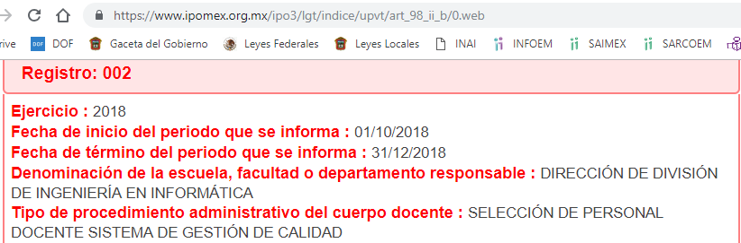
[…]
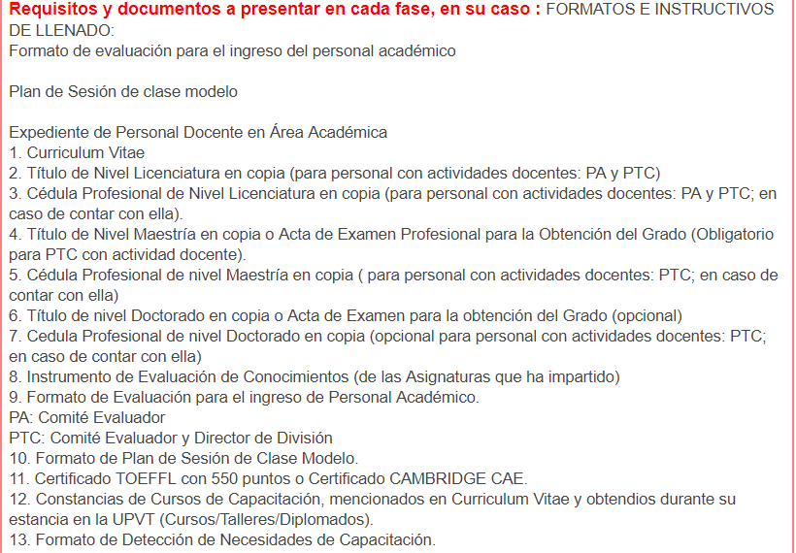
[…]
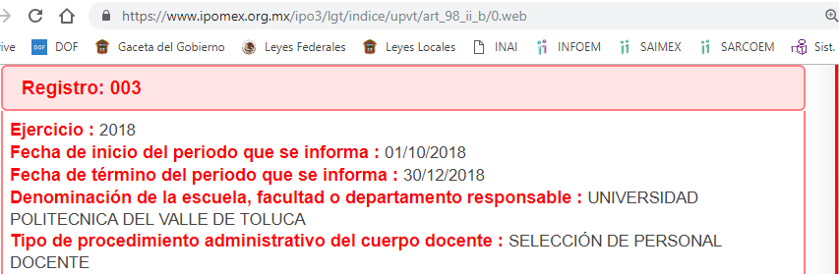
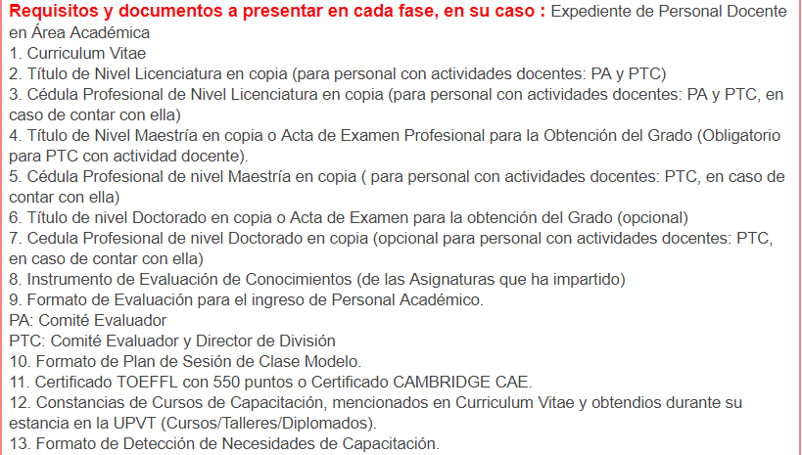
Precisado lo anterior, la afirmación hecha por EL SUJETO OBLIGADO, constituye un hecho negativo, pues lo solicitado no puede fácticamente obrar en los archivos del SUJETO OBLIGADO. Considerando que los Sujetos Obligados sólo proporcionarán la información que se les requiera y que obre en sus archivos, lo que a “contrario sensu” significa que no se está obligado a proporcionar lo que no obre en sus archivos; por ende, tampoco resultaría necesaria una declaratoria de inexistencia en términos de los artículos 19, 169 y 170 de la Ley de Transparencia y Acceso a la Información Pública del Estado de México y Municipios. Sirve de sustento a lo anterior, la Tesis Aislada con número de registro 267287, de la Sexta Época de la Segunda Sala de la Suprema Corte de Justicia de la Nación, publicada en la página 101 del Volumen LII, Tercera Parte del Semanario Judicial de la Federación, que es del tenor literal siguiente:
“HECHOS NEGATIVOS, NO SON SUSCEPTIBLES DE DEMOSTRACION.
Tratándose de un hecho negativo, el Juez no tiene por qué invocar prueba alguna de la que se desprenda, ya que es bien sabido que esta clase de hechos no son susceptibles de demostración.
Amparo en revisión 2022/61. José García Florín (Menor). 9 de octubre de 1961. Cinco votos. Ponente: José Rivera Pérez Campos.”
(Énfasis añadido)
Asimismo, esta Ponencia Resolutora considera necesario precisar con relación a lo señalado por las Servidoras Públicas Habilitadas del Departamento de Recursos Humanos y Materiales, la Dirección de División de Ingeniería Industrial y de Sistemas y la Dirección de División de Ingeniería Informática, que este Instituto no está facultado para dudar de la veracidad de la misma, pues no existe precepto legal alguno en la Ley de la materia para que, vía recurso de revisión, pueda pronunciarse al respecto. Sirve de apoyo a lo anterior, por analogía, el criterio 31/10 emitido por el entonces Instituto Federal de Acceso a la Información y Protección de Datos (IFAI) hoy Instituto Nacional de Transparencia, Acceso a la Información y Protección de Datos Personales (INAI), que a la letra dice:
“El Instituto Federal de Acceso a la Información y Protección de Datos no cuenta con facultades para pronunciarse respecto de la veracidad de los documentos proporcionados por los sujetos obligados. El Instituto Federal de Acceso a la Información y Protección de Datos es un órgano de la Administración Pública Federal con autonomía operativa, presupuestaria y de decisión, encargado de promover y difundir el ejercicio del derecho de acceso a la información; resolver sobre la negativa de las solicitudes de acceso a la información; y proteger los datos personales en poder de las dependencias y entidades. Sin embargo, no está facultado para pronunciarse sobre la veracidad de la información proporcionada por las autoridades en respuesta a las solicitudes de información que les presentan los particulares, en virtud de que en los artículos 49 y 50 de la Ley Federal de Transparencia y Acceso a la Información Pública Gubernamental no se prevé una causal que permita al Instituto Federal de Acceso a la Información y Protección de Datos conocer, vía recurso revisión, al respecto.
Expedientes:
2440/07 Comisión Federal de Electricidad - Alonso Lujambio Irazábal
0113/09 Instituto de Seguridad y Servicios Sociales de los Trabajadores del Estado – Alonso Lujambio Irazábal
1624/09 Instituto Nacional para la Educación de los Adultos - María Marván Laborde
2395/09 Secretaría de Economía - María Marván Laborde
0837/10 Administración Portuaria Integral de Veracruz, S.A. de C.V. – María Marván Laborde”
Nombres y certificación
Por lo que hace a dicha documentación, las Servidoras Públicas Habilitadas del Departamento de Recursos Humanos y Materiales, la Dirección de División de Ingeniería Industrial y de Sistemas, asumieron contar con la información requerida en forma física, la cual requiere para su entrega del escaneo y digitalización, previo pago de derechos correspondiente, como se hizo del conocimiento del RECURRENTE; sin embargo, dicha situación a criterio de esta Ponencia Resolutora, sólo colma parcialmente lo requerido, pues si bien es cierto se fundó y motivó debidamente el cobro respectivo, también lo es que, no se pone a disposición del RECURRENTE la totalidad de la información solicitada.
Ya que por lo que hace a los nombres de los servidores públicos que han impartido asignatura, unidad de aprendizaje, materia o módulo de lengua extranjera y/o inglés, la información que se puso a disposición del RECURRENTE previo pago de derechos, sólo abarca los periodos de enero a abril 2010 y de los años 2012 a 2018. Faltando, los periodos correspondientes del 11 de septiembre de 2006 a diciembre de 2009 y de mayo de 2010 a diciembre de 2011.
En cuanto a certificación del idioma de los servidores públicos que han impartido asignatura, unidad de aprendizaje, materia o módulo de lengua extranjera y/o inglés, se advierte que se puso a disposición del RECURRENTE previo pago de derechos, el periodo correspondiente a los años 2012 a 2018. Faltando, el periodo correspondiente del 11 de septiembre de 2006 a diciembre de 2011.
En ese contexto, esta Ponencia Resolutora, determina ordenar al SUJETO OBLIGADO la entrega al RECURRENTE, en versión pública de ser procedente, el documento o documentos en los que consten de la información faltante requerida, consistente en:
- Los nombres de los servidores públicos que han impartido asignatura, unidad de aprendizaje, materia o módulo de lengua extranjera y/o inglés, por lo que hace a los periodos correspondientes del 11 de septiembre de 2006 a diciembre de 2009 y de mayo de 2010 a diciembre de 2011, y
- La certificación del idioma de los servidores públicos que han impartido asignatura, unidad de aprendizaje, materia o módulo de lengua extranjera y/o inglés, por lo que hace al periodo correspondiente del 11 de septiembre de 2006 a diciembre de 2011.
En este orden de ideas, no pasa desapercibido para este Órgano Resolutor que la información susceptible de ser entregada correspondiente a los ejercicios fiscales 2006, 2007, 2008 y 2009, pudo haber causado baja documental, lo anterior con fundamento en los artículos 2, 4, fracciones IV, V, VI, VII, IX, XVI, XXXVIII, 20 y 27 de los Lineamientos para la valoración, selección y baja de los documentos, expedientes y series de trámite concluido en los archivos del Estado de México, normatividad invocada cuyo contenido literal es el siguiente:

“Artículo 2. El contenido de los Lineamientos es de observancia obligatoria para las Unidades Administrativas y Archivos de los Poderes del Estado de México y Municipios, los Tribunales Administrativos y los Organismos Auxiliares y Entidades de carácter estatal y municipal.
Artículo 4. Para los efectos de interpretación y aplicación de los Lineamientos se entenderá por:
IV. Archivo: Conjunto organizado de documentos con independencia de la fecha de generación o creación, de la forma en que se encuentren y del soporte material que tengan, acumulados en un proceso natural por una institución pública o privada o por una persona física o jurídico colectiva en el transcurso de su gestión, conservados por sus creadores o sucesores para sus propias necesidades o para servir como testimonio y fuente de información para los ciudadanos y la investigación científica. Institución responsable de la recepción, tratamiento, inventario, conservación y difusión de documentos expedientables.
V. Archivo de Trámite: Conjunto organizado de expedientes de asuntos en gestión, ordenados conforme a un método y cuya consulta es frecuente y necesaria para una adecuada toma de decisiones y el despacho oportuno de los asuntos propios de la Unidad Administrativa, así como la unidad responsable de la gestión de documentos de uso cotidiano y necesario para el ejercicio de las atribuciones de una Unidad Administrativa.
VI. Archivo de Concentración: Conjunto organizado de expedientes de trámite concluido y cuya consulta es esporádica, los cuales han sido transferidos por un Archivo de Tramite para su conservación precaucional mientras concluye su utilidad administrativa, contable, legal o fiscal. Unidad responsable de la gestión de documentos cuya consulta es ocasional por parte de las Unidades Administrativas, y que permanecen en él hasta su destino final.
VII. Archivo Histórico: Conjunto organizado de expedientes conservados en forma permanente por el valor científico-cultural de su información y que constituyen parte del Patrimonio Documental del Estado. Unidad responsable de recibir, administrar, organizar, describir, conservar y divulgar la memoria documental institucional, así como la integrada por documentos o colecciones documentales facticias de relevancia para la historia del Estado de México.
IX. Baja documental: Eliminación física de la documentación que haya prescrito en sus valores administrativos, legales, fiscales o contables, y que no contenga valores históricos, conforme a la normatividad emitida por la Comisión.
XVI. Destino final: Situación en que se encuentran los expedientes o series con sus documentos una vez que han cumplido su plazo precautorio de resguardo en los Archivos de Trámite y Concentración y están listos para su transferencia, baja o conservación definitiva en el Archivo Histórico, de acuerdo con el Catalogo de Disposición Documental.
XXXVIII Transferencia: Procedimiento archivístico a través del cual y conforme al ciclo vital de los documentos, los expedientes son trasladados del Archivo de Tramite al Archivo de Concentración y, en su caso, de éste al Archivo Histórico, de acuerdo con las políticas contenidas en el Catalogo de Disposición Documental.
Artículo 20. Los expedientes de trámite concluido y los desclasificados se mantendrán íntegros por un periodo de dos años en los Archivos de Trámite de las Unidades Administrativas. Cumplido este plazo se podrá proceder a su selección preliminar y transferencia al Archivo de Concentración.
El periodo señalado se computará a partir del día siguiente a la fecha del documento con el cual se dé por concluido el asunto pro el que los expedientes fueron creados.
Artículo 27.- Las Unidades Administrativas al realizar la transferencia de los expedientes de trámite concluido, señalarán en el Inventario correspondiente los plazos de conservación precaucional de éstos en el Archivo de Concentración. Para determinar el plazo de conservación precaucional deberán considerar el marco legal o administrativo bajo el cual se produjeron o recibieron los documentos y los siguientes períodos:
- 6 años para expedientes con información administrativa;
- 6 años como mínimo para expedientes con información fiscal y presupuestal contable;
- 12 años como mínimo para expedientes con información jurídico-legal, obra pública y activo fijo; y
- Cuando en la legislación se establezcan períodos de conservación mayores a los señalados en las fracciones I, II y III, se considerarán los estipulados en dicha legislación para efectos de realización del proceso de selección final.
- Cuando las Unidades Administrativas no indique el plazo de conservación precaucional de sus expedientes en el Inventario correspondiente, los Archivos de Concentración podrán rechazar la transferencia de los expedientes.” (sic)

En apego de lo anterior, EL SUJETO OBLIGADO deberá realizar una búsqueda exhaustiva y razonable de la información en las áreas de archivo y de la Dirección de Planeación y Vinculación, que como ha quedado asentado es la autoridad competente para administrar, generar o poseer la información solicitada, desde el periodo que se está ordenando la entrega de la información, y de haberse generado, administrado o poseído y no se encontrare dicha información, deberá hacer entrega del Acuerdo de inexistencia emitido por su Comité de Transparencia.

Lo anterior, en virtud de que la declaratoria de inexistencia debe realizarse conforme a lo establecido en lo dispuesto por los artículos 19, 49, fracciones II y XIII, 169 y 170 de la Ley de Transparencia y Acceso a la Información Pública del Estado de México y Municipios, que literalmente establecen:

“Artículo 19. Se presume que la información debe existir si se refiere a las facultades, competencias y funciones que los ordenamientos jurídicos aplicables otorgan a los sujetos obligados.
…
Si el sujeto obligado, en el ejercicio de sus atribuciones, debía generar, poseer o administrar la información, pero ésta no se encuentra, el Comité de transparencia deberá emitir un acuerdo de inexistencia, debidamente fundado y motivado, en el que detalle las razones del por qué no obra en sus archivos.
Artículo 49. Los Comités de Transparencia tendrán las siguientes atribuciones:
II. Confirmar, modificar o revocar las determinaciones que en materia de ampliación del plazo de respuesta, clasificación de la información y declaración de inexistencia o de incompetencia realicen los titulares de las áreas de los sujetos obligados;
XIII. Dictaminar las declaratorias de inexistencia de la información que les remitan las unidades administrativas y resolver en consecuencia;
I. Analizará el caso y tomará las medidas necesarias para localizar la información;
II. Expedirá una resolución que confirme la inexistencia del documento;
III. Ordenará, siempre que sea materialmente posible, que se genere o se reponga la información en caso de que ésta tuviera que existir en la medida que deriva del ejercicio de sus facultades, competencias o funciones, o que previa acreditación de la imposibilidad de su generación, exponga de forma fundada y motivada, las razones por las cuales en el caso particular no ejerció dichas facultades, competencias o funciones, lo cual notificará al solicitante a través de la Unidad de Transparencia; y
IV. Notificará al órgano interno de control o equivalente del sujeto obligado quien, en su caso, deberá iniciar el procedimiento de responsabilidad administrativa que corresponda.
La Unidad de Transparencia deberá notificarlo al solicitante por escrito, en un plazo que no exceda de quince días hábiles contados a partir del día siguiente a la presentación de la solicitud.
Este plazo podrá ampliarse hasta por otros siete días hábiles, siempre que existan razones para ello, debiendo notificarse por escrito al solicitante.
Artículo 169. Cuando la información no se encuentre en los archivos del sujeto obligado, el Comité de Transparencia:
I. Analizará el caso y tomará las medidas necesarias para localizar la información;
II. Expedirá una resolución que confirme la inexistencia del documento;
III. Ordenará, siempre que sea materialmente posible, que se genere o se reponga la información en caso de que ésta tuviera que existir en la medida que deriva del ejercicio de sus facultades, competencias o funciones, o que previa acreditación de la imposibilidad de su generación, exponga de forma fundada y motivada, las razones por las cuales en el caso particular no ejerció dichas facultades, competencias o funciones, lo cual notificará al solicitante a través de la Unidad de Transparencia; y
IV. Notificará al órgano interno de control o equivalente del sujeto obligado quien, en su caso, deberá iniciar el procedimiento de responsabilidad administrativa que corresponda.
La Unidad de Transparencia deberá notificarlo al solicitante por escrito, en un plazo que no exceda de quince días hábiles contados a partir del día siguiente a la presentación de la solicitud.
Este plazo podrá ampliarse hasta por otros siete días hábiles, siempre que existan razones para ello, debiendo notificarse por escrito al solicitante.
Artículo 170. La resolución del Comité de Transparencia que confirme la inexistencia de la información solicitada contendrá los elementos mínimos que permitan al solicitante tener la certeza de que se utilizó un criterio de búsqueda exhaustivo, además de señalar las circunstancias de tiempo, modo y lugar que generaron la existencia en cuestión y señalará al servidor público responsable de contar con la misma.” [Sic]

De igual forma, en observancia a lo anterior tiene aplicación lo establecido en los Lineamientos para la Recepción, Trámite y Resolución de las solicitudes de Acceso a la Información Pública, Acceso, Modificación, Sustitución, Rectificación o Supresión Parcial o Total de Datos Personales, así como de los recursos de revisión que deberán observar los Sujetos Obligados por la Ley de Transparencia y Acceso a la Información Pública del Estado de México y Municipios, en sus numerales CUARENTA Y CUATRO y CUARENTA Y CINCO.
Por otra parte, respecto de la información de la cual EL SUJETO OBLIGADO requirió el pago de derechos por concepto de digitalización, debe observarse lo señalado en los artículos 9, fracción III, 17, 174 y 175 de la Ley de Transparencia y Acceso a la Información Pública del Estado de México y Municipios, los cuales se insertan a continuación:
“Artículo 9. El Instituto deberá regir su funcionamiento de acuerdo a los siguientes principios:
[…]
III. Gratuidad: Consiste en que el acceso a la información pública no genera costo alguno para los solicitantes, sólo podrá requerirse el cobro correspondiente a la modalidad de reproducción y entrega solicitada conforme a lo establecido en la presente Ley y demás disposiciones jurídicas aplicables;
Artículo 17. La búsqueda y acceso a la información es gratuita y solo se cubrirán los gastos de reproducción, o por la modalidad de entrega solicitada, así como por el envío, que en su caso se genere, de conformidad con los derechos, productos y aprovechamientos establecidos en la legislación aplicable, sin que exceda de los límites establecidos en la presente Ley.
Artículo 174. En caso de existir costos para obtener la información deberán cubrirse de manera previa a la entrega y no podrán ser superiores a la suma de:
I. El costo de los materiales utilizados en la reproducción de la información;
II. El costo de envío, en su caso; y
III. El pago de la certificación de los documentos, cuando proceda.
Las cuotas de los derechos aplicables deberán establecerse, en su caso, en el Código Financiero del Estado de México y Municipios y demás disposiciones jurídicas aplicables, las cuales se publicarán en los sitios de internet de los sujetos obligados. En su determinación se deberá considerar que los montos permitan o faciliten el ejercicio del derecho de acceso a la información.
Los sujetos obligados a los que no les sea aplicable el Código Financiero del Estado de México y Municipios deberán establecer cuotas que no sean mayores a las dispuestas en dicho ordenamiento.
La información deberá ser entregada sin costo, cuando implique la entrega de no más de veinte hojas simples. Las unidades de transparencia podrán exceptuar el pago de reproducción y envío atendiendo a las circunstancias socioeconómicas del solicitante, en términos de los lineamientos que expida el Instituto.
Artículo 175. La información que en términos de Ley deban publicar de manera obligatoria los sujetos obligados, o deba ser generada de manera electrónica, según lo dispongan las disposiciones legales o administrativas no podrá tener ningún costo, incluyendo aquella que se hubiera digitalizado previamente por cualquier motivo, en aquellos casos en que la modalidad de entrega sea por medio de la plataforma o vía electrónica.
En ningún caso, el pago de derechos deberá exceder el costo de reproducción de la información en el material solicitado. Los ajustes razonables que se realicen para el acceso de la información de solicitantes con discapacidad serán sin costo para los mismos.”
(Énfasis añadido)
De la transcripción anterior se advierte que, si bien el ejercicio del derecho al acceso a la información pública es gratuito, también lo es que, con motivo de la modalidad de entrega que haya sido elegida, deben cubrirse los montos de los costos y gastos generados, para realizar la entrega de la información, bajo dicha modalidad; siendo la excepción a dicho cobro, los siguientes supuestos: a) Se trate de información que deba publicarse de manera obligatoria por parte de los Sujetos Obligados; o b) Se trate de información que deba ser generada de manera electrónica.
En tal sentido, debe precisarse que en los artículos 92, 94 fracción I incisos g), j) y k), 98 y 102 de la Ley de Transparencia y Acceso a la Información Pública del Estado de México y Municipios, se contempla aquella información que deberse ponerse a disposición del público de manera permanente y actualizada, en los medios electrónicos, siendo para tales efectos, el portal de Información Pública de Oficio Mexiquense (IPOMEX), y la cual es conocida como obligaciones de transparencia común y específica, inherentes al SUJETO OBLIGADO, de conformidad con las tablas de aplicabilidad, publicadas por este Órgano Garante en términos del artículo Noveno fracción III de los Lineamientos técnicos generales para la publicación, homologación y estandarización de la información de las obligaciones establecidas en el título quinto y en la fracción IV del artículo 31 de la Ley General de Transparencia y Acceso a la Información Pública, que deben de difundir los sujetos obligados en los portales de Internet y en la Plataforma Nacional de Transparencia, en la liga electrónica https://www.infoem.org.mx/doc/tablasAplicabilidad/III_PoderEjecutivo/Universidad%20Politecnica%20del%20Valle%20de%20Toluca.xlsx, de las que se advierte que en ninguna de ellas se encuentran la obligación de publicar en el referido Portal, la que se ordena entregar al RECURRENTE, tal y como se aprecia a continuación:
“Artículo 92. Los sujetos obligados deberán poner a disposición del público de manera permanente y actualizada de forma sencilla, precisa y entendible, en los respectivos medios electrónicos, de acuerdo con sus facultades, atribuciones, funciones u objeto social, según corresponda, la información, por lo menos, de los temas, documentos y políticas que a continuación se señalan:
I. El marco normativo aplicable al sujeto obligado, en el que deberá incluirse leyes, códigos, reglamentos, decretos de creación, acuerdos, convenios, manuales de organización y procedimientos, reglas de operación, criterios, políticas, entre otros;
II. Su estructura orgánica completa, en un formato que permita vincular cada parte de la estructura, las atribuciones y responsabilidades que le corresponden a cada servidor público, prestador de servicios profesionales o miembro de los sujetos obligados, de conformidad con las disposiciones jurídicas aplicables;
III. Las facultades de cada área;
IV. Las metas, objetivos e indicadores de las áreas de los sujetos obligados de conformidad con los programas de trabajo e informes anuales de actividades de acuerdo con el Plan Estatal de Desarrollo, Plan de Desarrollo Municipal, en su caso y demás ordenamientos aplicables;
V. Los indicadores relacionados con temas de interés público o trascendencia social que conforme a sus funciones, deban establecer, así como las matrices elaboradas para tal efecto;
VI. Los indicadores que permitan rendir cuenta de sus objetivos y resultados, así como las matrices elaboradas para tal efecto;
VII. El directorio de todos los servidores públicos, a partir del nivel de jefe de departamento o su equivalente o de menor nivel, cuando se brinde atención al público, manejen o apliquen recursos públicos, realicen actos de autoridad o presten servicios profesionales bajo el régimen de confianza u honorarios y personal de base.
El directorio deberá incluir, al menos el nombre, cargo o nombramiento oficial asignado, nivel del puesto en la estructura orgánica, fecha de alta en el cargo, número telefónico, domicilio para recibir correspondencia y dirección de correo electrónico oficiales, datos que deberán señalarse de forma independiente por dependencia y entidad pública de cada sujeto obligado;
VIII. La remuneración bruta y neta de todos los servidores públicos de base o de confianza, de todas las percepciones, incluyendo sueldos, prestaciones, gratificaciones, primas, comisiones, dietas, bonos, estímulos, ingresos y sistemas de compensación, señalando la periodicidad de dicha remuneración;
IX. Los gastos de representación y viáticos, así como el objeto e informe de comisión correspondiente;
X. El número total de las plazas y del personal de base y de confianza, especificando el total de las vacantes, por nivel de puesto, para cada unidad administrativa;
XI. Las contrataciones de servicios profesionales por honorarios, señalando los nombres de los prestadores de servicios, los servicios contratados, el monto de los honorarios y el periodo de contratación;
XII. El perfil de los puestos de los servidores públicos a su servicio en los casos que aplique;
XIII. La información en versión pública de las declaraciones patrimoniales y de intereses de los servidores públicos que así lo determinen, en los sistemas habilitados para ello, de acuerdo a la normatividad aplicable;
XIV. La información de los programas de subsidios, estímulos y apoyos, en el que se deberá informar respecto de los programas de transferencia, de servicios, de infraestructura social y de subsidio, en los que se deberá contener lo siguiente:
a) Área;
b) Denominación del programa;
c) Periodo de vigencia;
d) Diseño, objetivos y alcances;
e) Metas físicas;
f) Población beneficiada estimada;
g) Monto aprobado, modificado y ejercido, así como los calendarios de su programación presupuestal;
h) Requisitos y procedimientos de acceso;
i) Procedimiento de queja o inconformidad ciudadana;
j) Mecanismos de exigibilidad;
k) Mecanismos e informes de evaluación y seguimiento de recomendaciones;
l) Indicadores con nombre, definición, método de cálculo, unidad de medida; dimensión, frecuencia de medición, nombre de las bases de datos utilizadas para su cálculo;
m) Formas de participación social;
n) Articulación con otros programas sociales;
ñ) Vínculo a las reglas de operación o documento equivalente;
o) Informes periódicos sobre la ejecución y los resultados de las evaluaciones realizadas; y
p) Padrón de beneficiarios mismo que deberá contener los siguientes datos: nombre de la persona física o denominación social de las personas jurídicas colectivas beneficiadas, el monto, recurso, beneficio o apoyo otorgado para cada una de ellas, unidad territorial, en su caso, edad y sexo.
XV. Agenda de reuniones públicas a las que convoquen los titulares de los sujetos obligados;
XVI. El domicilio de la Unidad de Transparencia y su ubicación, así como el nombre, teléfono oficial y horarios de atención al público de los responsables de las unidades de información;
XVII. Dirección electrónica donde podrán recibirse las solicitudes para obtener la información, así como el registro de las solicitudes recibidas y atendidas;
XVIII. Las convocatorias a concursos para ocupar cargos públicos y los resultados finales de los mismos;
XIX. Índices semestrales en formatos abiertos de los expedientes clasificados como reservados que cada sujeto obligado posee y maneja;
XX. Las condiciones generales de trabajo, contratos o convenios que regulen las relaciones laborales del personal de base o de confianza, así como los recursos públicos económicos, en especie o donativos, que sean entregados a los Sindicatos y ejerzan como recursos públicos;
XXI. La información curricular, desde el nivel de jefe de departamento o equivalente, hasta el titular del sujeto obligado, así como, en su caso, las sanciones administrativas de que haya sido objeto;
XXII. El listado de Servidores Públicos con sanciones administrativas definitivas, especificando la causa de sanción y la disposición;
XXIII. Los servicios que ofrecen señalando los requisitos para acceder a ellos, así como los tiempos de respuesta;
XXIV. Los trámites, requisitos y formatos que ofrecen, así como los tiempos de respuesta;
XXV. La información financiera sobre el presupuesto asignado, así como los informes del ejercicio trimestral del gasto, en términos de la Ley General de Contabilidad Gubernamental y demás disposiciones jurídicas aplicables;
XXVI. La información relativa a la deuda pública, en términos de las disposiciones jurídicas aplicables:
Los datos de todos los financiamientos contratados, así como de los movimientos que se efectúen, en la que se incluya:
a) Los montos de financiamiento contratados;
b) Los plazos;
c) Las tasas de interés; y
d) Las garantías.
XXVII. Los montos destinados a gastos relativos a todos los programas y campañas de comunicación social y publicidad oficial desglosada por tipo de medio, proveedores, número de contrato y concepto;
XXVIII. Los informes de resultados de las auditorías al ejercicio presupuestal de cada sujeto obligado que se realicen y, en su caso, las aclaraciones que correspondan;
XXIX. La información sobre los procesos y resultados sobre procedimientos de adjudicación directa, invitación restringida y licitación de cualquier naturaleza, incluyendo la versión pública del expediente respectivo y de los contratos celebrados, que deberán contener, por los menos, lo siguiente:
a) De licitaciones públicas o procedimientos de invitación restringida:
1) La convocatoria o invitación emitida, así como los fundamentos legales aplicados para llevarla a cabo;
2) Los nombres de los participantes o invitados;
3) El nombre del ganador y las razones que lo justifican;
4) El área solicitante y la responsable de su ejecución;
5) Las convocatorias e invitaciones emitidas;
6) Los dictámenes y fallo de adjudicación;
7) El contrato y, en su caso, sus anexos;
8) Los mecanismos de vigilancia y supervisión, incluyendo en su caso, los estudios de impacto urbano y ambiental, según corresponda;
9) La partida presupuestal, de conformidad con el clasificador por objeto del gasto, en el caso de ser aplicable;
10) Origen de los recursos especificando si son federales, estatales o municipales, así como el tipo de fondo de participación o aportación respectiva;
11) Los convenios modificatorios que, en su caso, sean firmados, precisando el objeto y la fecha de celebración;
12) Los informes de avance físico y financiero sobre las obras o servicios contratados;
13) El convenio de terminación; y
14) El finiquito.
b) De las adjudicaciones directas:
1) La propuesta enviada por el participante;
2) Los motivos y fundamentos legales aplicados para llevarla a cabo;
3) La autorización del ejercicio de la opción;
4) En su caso, las cotizaciones consideradas, especificando los nombres de los proveedores y sus montos;
5) El nombre de la persona física o jurídica colectiva adjudicada;
6) La unidad administrativa solicitante y la responsable de su ejecución;
7) El número, fecha, el monto del contrato y el plazo de entrega o de ejecución de los servicios u obra;
8) Los mecanismos de vigilancia y supervisión, incluyendo, en su caso, los estudios de impacto urbano y ambiental, según corresponda;
9) Los informes de avance sobre las obras o servicios contratados;
10) El convenio de terminación; y
11) El finiquito.
XXX. El resultado de la dictaminación de los estados financieros;
XXXI. Los montos, criterios, convocatorias y listado de personas físicas o jurídicas colectivas, a quienes, por cualquier motivo, se les asigne o permita usar recursos públicos o, en los términos de las disposiciones jurídicas aplicables, realicen actos de autoridad. Asimismo, los informes que dichas personas les entreguen sobre el uso y destino de dichos recursos;
XXXII. Las concesiones, contratos, convenios, permisos, licencias o autorizaciones otorgados, especificando los titulares de aquéllos, debiendo publicarse su objeto, nombre o razón social del titular, vigencia, tipo, términos, condiciones, monto y modificaciones, así como si el procedimiento involucra el aprovechamiento de bienes, servicios y/o recursos públicos;
XXXIII. Los informes que por disposición legal generen los sujetos obligados;
XXXIV. Las estadísticas que generen en cumplimiento de sus facultades, competencias o funciones con la mayor desagregación posible;
XXXV. Informes de avances programáticos o presupuestales, balances generales y estado financiero;
XXXVI. Padrón de proveedores y contratistas;
XXXVII. Los convenios de coordinación, de concertación, entre otros, que suscriban con otros entes de los sectores público, social y privado;
XXXVIII. El inventario de bienes muebles e inmuebles en posesión y propiedad;
XXXIX. Las recomendaciones emitidas por los órganos públicos del Estado mexicano u organismos internacionales garantes de los derechos humanos, así como las acciones que han llevado a cabo para su atención;
XL. Las resoluciones y laudos que se emitan en procesos o procedimientos seguidos en forma de juicio;
XLI. Los mecanismos de participación ciudadana en los procesos de elaboración, implementación y evaluación de políticas públicas y toma de decisiones y demás mecanismos de participación;
XLII. Los programas que ofrecen, incluyendo información sobre la población, objetivo y destino, tiempos de respuesta, requisitos y formatos para acceder a los mismos;
XLIII. Las actas y resoluciones del Comité de Transparencia de los sujetos obligados;
XLIV. Todas las evaluaciones y encuestas que hagan los sujetos obligados a programas financiados con recursos públicos;
XLV. Los estudios financiados con recursos públicos;
[…]
XLVII. Los ingresos recibidos por cualquier concepto señalando el nombre de los responsables de recibirlos, administrarlos y ejercerlos, indicando el destino de cada uno de ellos;
XLVIII. Donaciones hechas a terceros en dinero o en especie;
XLIX. El catálogo de disposición y guía de archivo documental;
L. Las actas de sesiones ordinarias y extraordinarias, así como las opiniones y recomendaciones de los consejos consultivos;
[…]
LII. Cualquier otra información que sea de utilidad o se considere relevante, además de la que, con base en la información estadística, responda a las preguntas hechas con más frecuencia por el público.
Artículo 94. Además de las obligaciones de transparencia común a que se refiere el Capítulo II de este Título, los sujetos obligados del Poder Ejecutivo Local y municipales, deberán poner a disposición del público y actualizar la siguiente información:
I. En el caso del Poder Ejecutivo y los Municipios, en el ámbito de su competencia:
[…]
g) Las disposiciones administrativas, directamente o a través de la autoridad competente, con el plazo de anticipación que prevean las disposiciones aplicables al sujeto obligado de que se trate, salvo que su difusión pueda comprometer los efectos que se pretenden lograr con la disposición o se trate de situaciones de emergencia, de conformidad con dichas disposiciones;
[…]
j) En materia de protección civil el atlas estatal de riesgos, por municipio; y
k) La información que sea de utilidad o resulte relevante para el conocimiento y evaluación de las funciones y políticas públicas implementadas por el Poder Ejecutivo.
Artículo 98. Además de las obligaciones de transparencia comunes a que se refiere el Capítulo II, las instituciones de educación superior públicas estatales dotadas de autonomía, así como las dependientes del Ejecutivo Estatal deberán poner a disposición del público de manera permanente y actualizada, la información siguiente:
I. Los planes y programas de estudio según el sistema que ofrecen, ya sea escolarizado o abierto, con las áreas de conocimiento, el perfil profesional de quien cursa el plan de estudios, la duración del programa con las asignaturas, su valor en créditos;
II. Toda la información relacionada con sus procesos y procedimientos administrativos;
III. La remuneración de los profesores, incluyendo los estímulos al desempeño, nivel y monto;
IV. La lista con los profesores con licencia o en año sabático;
V. El listado de las becas y apoyos que otorgan, así como los procedimientos y requisitos para obtenerlos;
VI. Las convocatorias de los concursos de oposición;
VII. La información relativa a los procesos de selección de los consejos;
VIII. Resultado de las evaluaciones del cuerpo docente; y
IX. El listado de instituciones incorporadas y requisitos de incorporación.”
Tabla de Aplicabilidad de la Universidad Politécnica del Valle de Toluca
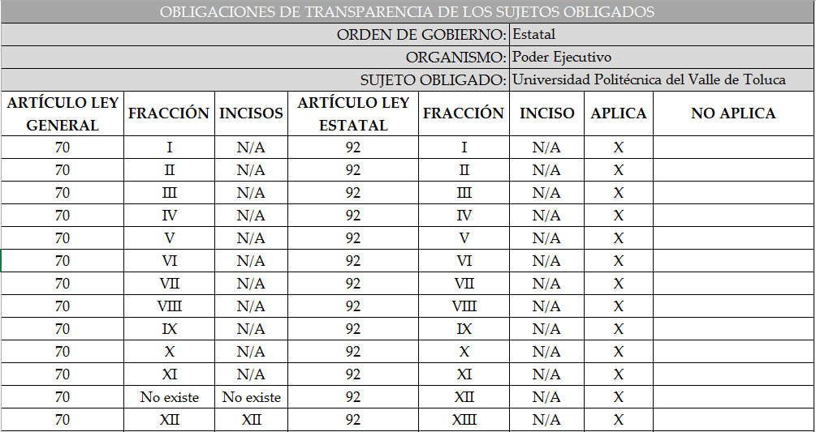
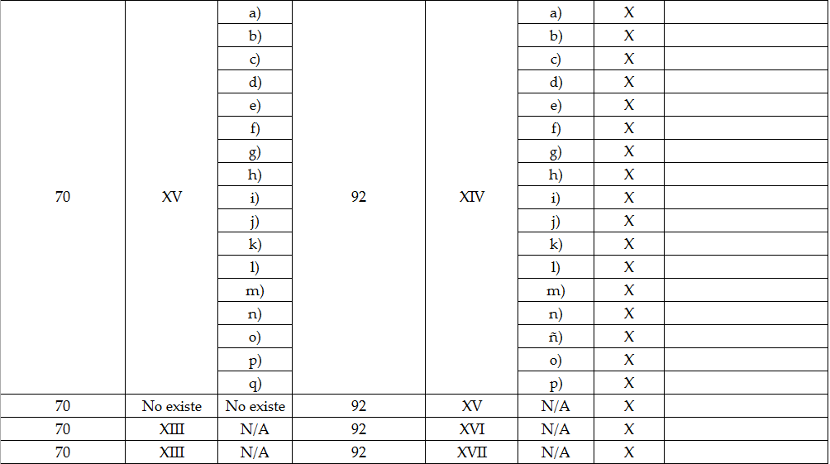
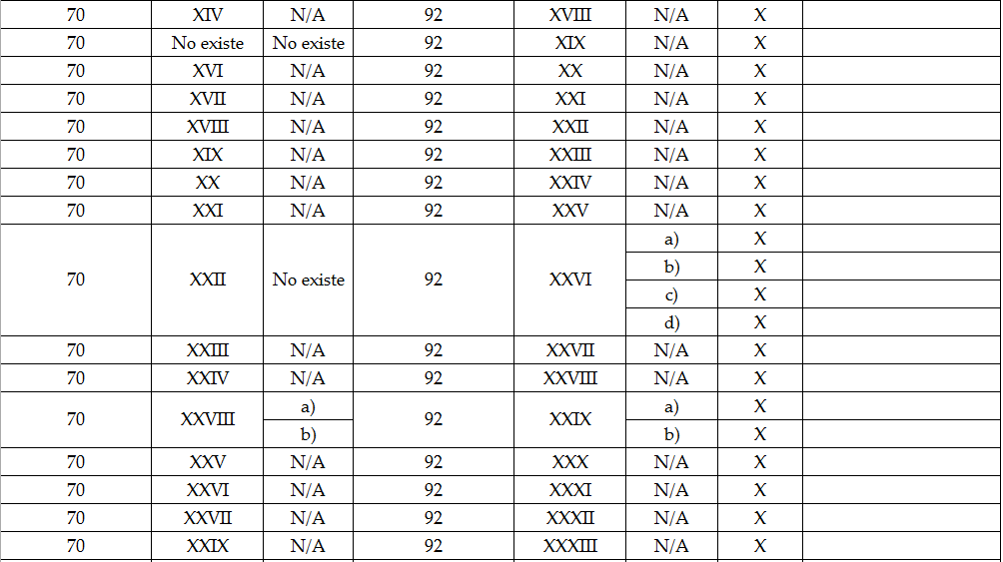

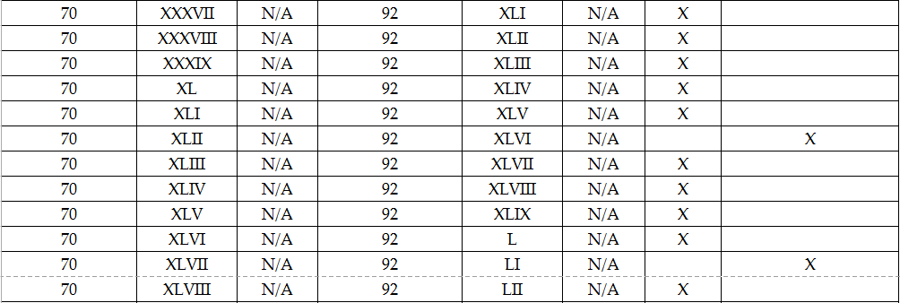
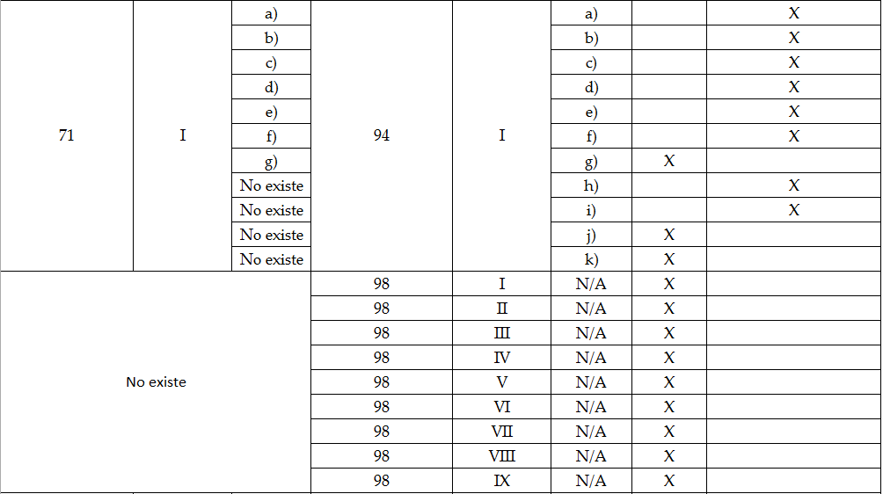

Asimismo, en relación a las facultades, atribuciones, funciones y competencias con las que cuenta EL SUJETO OBLIGADO, previstas en el Decreto del Ejecutivo del Estado por el que se crea el organismo público descentralizado de carácter estatal denominado Universidad Politécnica del Valle de Toluca; el Reglamento Interior de la Universidad Politécnica del Valle de Toluca y sus modificaciones; y el Manual de Organización de la Universidad Politécnica del Valle de Toluca, publicados en el Periódico Oficial “Gaceta del Gobierno” el 13 de noviembre de 2006, 28 de octubre de 2008, 7 de julio de 2011 y 9 de noviembre de 2011, respectivamente, las cuales no se insertan en razón de su extensión; sin embargo, del análisis realizado por esta Ponencia Resolutora, no se advierte alguna referente a obligación de digitalizar, así como publicar en medios electrónicos de la documentación requerida, o bien, que las genere y consecuentemente permanezca en los archivos del SUJETO OBLIGADO de manera electrónica.
Por tanto, la información requerida por la solicitante no actualiza los supuestos establecidos en el artículo 175 de la Ley de Transparencia y Acceso a la Información Pública del Estado de México y Municipios, por los cuales la entrega de la información requerida en la modalidad elegida por la entonces solicitante no deba tener algún costo, por disposición legal o administrativa.
Empero, de la documentación de la que se ordena la entrega, al no haber sido prevista por EL SUJETO OBLIGADO a través de la respuesta, ésta será sin costo alguno, ya que no fue contemplada mediante la misma.
Finalmente, en relación a la información de la que se ordena su entrega en versión pública, en términos del artículo 143 de la Ley de Transparencia y Acceso a la Información Pública del Estado de México y Municipios, se deberá omitir, eliminar o suprimir la información confidencial. En ese sentido, sólo podrán ser testados los datos que actualicen las hipótesis normativas previstas en dicho precepto legal, y deberá procederse a su clasificación mediante las formalidades de Ley, es decir, que el Comité de Transparencia del SUJETO OBLIGADO emita el Acuerdo de Clasificación correspondiente debidamente fundado y motivado, en el cual se sustente la versión pública, en términos de los numerales 49, fracción VIII y 132, fracciones II y III, de la Ley de Transparencia y Acceso a la Información Pública del Estado de México y Municipios, así como los numerales Segundo, fracción XVIII, y del Cuarto al Décimo Primero de los Lineamientos Generales en materia de Clasificación y Desclasificación de la Información, así como para la elaboración de Versiones Públicas, que literalmente expresan:
Ley de Transparencia y Acceso a la Información Pública del Estado de México y Municipios
“Artículo 49. Los Comités de Transparencia tendrán las siguientes atribuciones:
VIII. Aprobar, modificar o revocar la clasificación de la información;
Artículo 132. La clasificación de la información se llevará a cabo en el momento en que:
[…]
II. Se determine mediante resolución de autoridad competente; o
III. Se generen versiones públicas para dar cumplimiento a las obligaciones de transparencia previstas en esta Ley.”
Lineamientos Generales en materia de Clasificación y Desclasificación de la Información, así como para la elaboración de Versiones Públicas
“Segundo.- Para efectos de los presentes Lineamientos Generales, se entenderá por:
XVIII. Versión pública: El documento a partir del que se otorga acceso a la información, en el que se testan partes o secciones clasificadas, indicando el contenido de éstas de manera genérica, fundando y motivando la reserva o confidencialidad, a través de la resolución que para tal efecto emita el Comité de Transparencia.
Cuarto. Para clasificar la información como reservada o confidencial, de manera total o parcial, el titular del área del sujeto obligado deberá atender lo dispuesto por el Título Sexto de la Ley General, en relación con las disposiciones contenidas en los presentes lineamientos, así como en aquellas disposiciones legales aplicables a la materia en el ámbito de sus respectivas competencias, en tanto estas últimas no contravengan lo dispuesto en la Ley General.
Los sujetos obligados deberán aplicar, de manera estricta, las excepciones al derecho de acceso a la información y sólo podrán invocarlas cuando acrediten su procedencia.
Quinto. La carga de la prueba para justificar toda negativa de acceso a la información, por actualizarse cualquiera de los supuestos de clasificación previstos en la Ley General, la Ley Federal y leyes estatales, corresponderá a los sujetos obligados, por lo que deberán fundar y motivar debidamente la clasificación de la información ante una solicitud de acceso o al momento en que generen versiones públicas para dar cumplimiento a las obligaciones de transparencia, observando lo dispuesto en la Ley General y las demás disposiciones aplicables en la materia.
Sexto. Los sujetos obligados no podrán emitir acuerdos de carácter general ni particular que clasifiquen documentos o expedientes como reservados, ni clasificar documentos antes de que se genere la información o cuando éstos no obren en sus archivos.
La clasificación de información se realizará conforme a un análisis caso por caso, mediante la aplicación de la prueba de daño y de interés público.
Séptimo. La clasificación de la información se llevará a cabo en el momento en que:
I. Se reciba una solicitud de acceso a la información;
II. Se determine mediante resolución de autoridad competente, o
III. Se generen versiones públicas para dar cumplimiento a las obligaciones de transparencia previstas en la Ley General, la Ley Federal y las correspondientes de las entidades federativas.
Los titulares de las áreas deberán revisar la clasificación al momento de la recepción de una solicitud de acceso a la información, para verificar si encuadra en una causal de reserva o de confidencialidad.
Octavo. Para fundar la clasificación de la información se debe señalar el artículo, fracción, inciso, párrafo o numeral de la ley o tratado internacional suscrito por el Estado mexicano que expresamente le otorga el carácter de reservada o confidencial.
Para motivar la clasificación se deberán señalar las razones o circunstancias especiales que lo llevaron a concluir que el caso particular se ajusta al supuesto previsto por la norma legal invocada como fundamento.
En caso de referirse a información reservada, la motivación de la clasificación también deberá comprender las circunstancias que justifican el establecimiento de determinado plazo de reserva.
Tratándose de información clasificada como confidencial respecto de la cual se haya determinado su conservación permanente por tener valor histórico, ésta conservará tal carácter de conformidad con la normativa aplicable en materia de archivos.
Los documentos contenidos en los archivos históricos y los identificados como históricos confidenciales no serán susceptibles de clasificación como reservados.
Noveno. En los casos en que se solicite un documento o expediente que contenga partes o secciones clasificadas, los titulares de las áreas deberán elaborar una versión pública fundando y motivando la clasificación de las partes o secciones que se testen, siguiendo los procedimientos establecidos en el Capítulo IX de los presentes lineamientos.
Décimo. Los titulares de las áreas, deberán tener conocimiento y llevar un registro del personal que, por la naturaleza de sus atribuciones, tenga acceso a los documentos clasificados. Asimismo, deberán asegurarse de que dicho personal cuente con los conocimientos técnicos y legales que le permitan manejar adecuadamente la información clasificada, en los términos de los Lineamientos para la Organización y Conservación de Archivos.
En ausencia de los titulares de las áreas, la información será clasificada o desclasificada por la persona que lo supla, en términos de la normativa que rija la actuación del sujeto obligado.
Décimo primero. En el intercambio de información entre sujetos obligados para el ejercicio de sus atribuciones, los documentos que se encuentren clasificados deberán llevar la leyenda correspondiente de conformidad con lo dispuesto en el Capítulo VIII de los presentes lineamientos.
[…]
CAPÍTULO VIII
DE LA LEYENDA DE CLASIFICACIÓN
Quincuagésimo. Los titulares de las áreas de los sujetos obligados podrán utilizar los formatos contenidos en el presente Capítulo como modelo para señalar la clasificación de documentos o expedientes, sin perjuicio de que establezcan los propios.
[…]
Quincuagésimo tercero. El formato para señalar la clasificación parcial de un documento, es el siguiente:
 | Concepto | Dónde:
Sello oficial o logotipo del sujeto obligado | Fecha de clasificación | Se anotará la fecha en la que el Comité de Transparencia confirmó la clasificación del documento, en su caso.
Sello oficial o logotipo del sujeto obligado | Área | Se señalará el nombre del área del cual es titular quien clasifica.
Sello oficial o logotipo del sujeto obligado | Información reservada | Se indicarán, en su caso, las partes o páginas del documento que se clasifican como reservadas. Si el documento fuera reservado en su totalidad, se anotarán todas las páginas que lo conforman. Si el documento no contiene información reservada, se tachará este apartado.
Sello oficial o logotipo del sujeto obligado | Periodo de reserva | Se anotará el número de años o meses por los que se mantendrá el documento o las partes del mismo como reservado.
Sello oficial o logotipo del sujeto obligado | Fundamento legal | Se señalará el nombre del ordenamiento, el o los artículos, fracción(es), párrafo(s) con base en los cuales se sustente la reserva.
Sello oficial o logotipo del sujeto obligado | Ampliación del periodo de reserva | En caso de haber solicitado la ampliación del periodo de reserva originalmente establecido, se deberá anotar el número de años o meses por los que se amplía la reserva.
Sello oficial o logotipo del sujeto obligado | Confidencial | Se indicarán, en su caso, las partes o páginas del documento que se clasifica como confidencial. Si el documento fuera confidencial en su totalidad, se anotarán todas las páginas que lo conforman. Si el documento no contiene información confidencial, se tachará este apartado.
Sello oficial o logotipo del sujeto obligado | Fundamento legal | Se señalará el nombre del ordenamiento, el o los artículos, fracción(es), párrafo(s) con base en los cuales se sustente la confidencialidad.
Sello oficial o logotipo del sujeto obligado | Rúbrica del titular del área | Rúbrica autógrafa de quien clasifica.
Sello oficial o logotipo del sujeto obligado | Fecha de desclasificación | Se anotará la fecha en que se desclasifica el documento.
Sello oficial o logotipo del sujeto obligado | Rúbrica y cargo del servidor público | Rúbrica autógrafa de quien desclasifica.
…”
(Énfasis Añadido)
Por lo tanto, es importante referir que EL SUJETO OBLIGADO deberá seguir el procedimiento legal establecido para su clasificación, esto es, que su Comité de Transparencia emita un Acuerdo de Clasificación que cumpla con las formalidades previstas, antes citadas que la sustente, en el que se expongan los fundamentos y razones que llevaron a la autoridad a testar, suprimir o eliminar datos de dicho soporte documental, ya que el no hacerlo, implica que lo entregado no es legal ni formalmente una versión pública, sino más bien una documentación ilegible, incompleta o tachada; pues no señalar las razones por las que no se aprecian determinados datos, ya sea porque se testan o suprimen, deja al solicitante en estado de incertidumbre, al no conocer o comprender porque no aparecen en la documentación respectiva, es decir, si no se exponen de manera puntual las razones de ello se estaría violentando desde un inicio el derecho de acceso a la información del solicitante.
En consecuencia, y en atención a las consideraciones antes señaladas, esta Ponencia Resolutora, en términos del artículo 186, fracción III de la Ley de Transparencia y Acceso a la Información Pública del Estado de México y Municipios, determina MODIFICAR la respuesta del SUJETO OBLIGADO, y hacer entrega al RECURRENTE la información que ha quedado precisada.
Así, con fundamento en lo prescrito en los artículos 5, párrafos vigésimo, vigésimo primero y vigésimo segundo, fracciones IV y V, de la Constitución Política del Estado Libre y Soberano de México, y los artículos 2, fracción II, 9, 29, 36, fracciones I y II, 176, 178, 179, 181, 185, fracción I, 186 y 188, de la Ley de Transparencia y Acceso a la Información Pública del Estado de México y Municipios, este Pleno:
RESUELVE
- Resultan parcialmente fundadas las razones o motivos de inconformidad hechas valer por EL RECURRENTE, en términos del Considerando QUINTO de la presente resolución.
- Se MODIFICA la respuesta del SUJETO OBLIGADO, y se ordena atienda la solicitud de acceso a la información pública 01297/UPVT/IP/2018, en términos del Considerando QUINTO de la presente resolución, y haga entrega al RECURRENTE, vía EL SAIMEX, de ser procedente en versión pública, previa búsqueda exhaustiva y razonable de los documentos en los que conste, lo siguiente:
“a) Los nombres de los servidores públicos que han impartido asignatura, unidad de aprendizaje, materia o módulo de lengua extranjera y/o inglés, por lo que hace a los periodos correspondientes del 11 de septiembre de 2006 a diciembre de 2009 y de mayo de 2010 a diciembre de 2011; y
b) La certificación del idioma de los servidores públicos que han impartido asignatura, unidad de aprendizaje, materia o módulo de lengua extranjera y/o inglés, por lo que hace al periodo correspondiente del 11 de septiembre de 2006 a diciembre de 2011.
Debiendo notificar al RECURRENTE el Acuerdo de Clasificación de la información que emita el Comité de Transparencia con motivo de las versiones públicas.
Para el caso de que parte de la información de la que se ordena la entrega hubiese causado baja documental, EL SUJETO OBLIGADO deberá emitir el Acuerdo de Inexistencia en términos de los artículos 49, fracciones II y XIII, 169 y 170 de la Ley de Transparencia y Acceso a la Información Pública del Estado de México y Municipios.”
- Notifíquese al Titular de la Unidad de Transparencia del SUJETO OBLIGADO, para que conforme a los artículos 186 último párrafo y 189 párrafo segundo de la Ley de Transparencia y Acceso a la Información Pública del Estado de México y Municipios, dé cumplimiento a lo ordenado dentro del plazo de diez días hábiles, debiendo informar a este Instituto en un plazo de tres días hábiles siguientes sobre el cumplimiento dado a la resolución.
- Notifíquese al RECURRENTE la presente resolución y el archivo electrónico INFORME JUSTIFICADO RR 4422.pdf, remitido como Informe Justificado.
- Hágase del conocimiento del RECURRENTE que podrá impugnar la presente resolución vía Juicio de Amparo en los términos de las leyes aplicables, de conformidad con lo establecido en el artículo 196 de la Ley de Transparencia y Acceso a la Información Pública del Estado de México y Municipios.
ASÍ LO RESUELVE, POR UNANIMIDAD DE VOTOS EL PLENO DEL INSTITUTO DE TRANSPARENCIA, ACCESO A LA INFORMACIÓN PÚBLICA Y PROTECCIÓN DE DATOS PERSONALES DEL ESTADO DE MÉXICO Y MUNICIPIOS, CONFORMADO POR LOS COMISIONADOS ZULEMA MARTÍNEZ SÁNCHEZ; EVA ABAID YAPUR; JOSÉ GUADALUPE LUNA HERNÁNDEZ EMITIENDO VOTO PARTICULAR CONCURRENTE; JAVIER MARTÍNEZ CRUZ EMITIENDO VOTO PARTICULAR Y LUIS GUSTAVO PARRA NORIEGA EMITIENDO VOTO PARTICULAR CONCURRENTE; EN LA SEXTA SESIÓN ORDINARIA CELEBRADA EL DÍA TRECE DE FEBRERO DE DOS MIL DIECINUEVE, ANTE EL SECRETARIO TÉCNICO DEL PLENO, ALEXIS TAPIA RAMÍREZ.
Zulema Martínez Sánchez
Comisionada Presidenta
(RÚBRICA)
Eva Abaid Yapur  Comisionada  (RÚBRICA) | José Guadalupe Luna Hernández  Comisionado  (RÚBRICA)
Javier Martínez Cruz  Comisionado  (RÚBRICA) | Luis Gustavo Parra Noriega  Comisionado  (RÚBRICA)
Alexis Tapia Ramírez
Secretario Técnico del Pleno
(RÚBRICA)

Esta hoja corresponde a la resolución de fecha trece de febrero de dos mil diecinueve, emitida en el recurso de revisión número 04422/INFOEM/IP/RR/2018.
YSM/JMAV

Noveno. Las políticas de aplicabilidad de la información son las siguientes: […] III. Los organismos garantes publicarán en su sección de Transparencia la Tabla de aplicabilidad de las Obligaciones de Transparencia comunes y específicas de todos los sujetos obligados que se incluyen en el padrón federal y de la Entidad Federativa que les corresponda. Por otra parte, los sujetos obligados publicarán la Tabla de aplicabilidad de las Obligaciones de Transparencia comunes y específicas que les corresponda individualmente, la cual deberá ser verificada y aprobada por el organismo garante respectivo.

